Création d'un Vlan simple
Pour la création de ce TP, il nous faudra 6 ordinateurs et un switch (modèle pris en exemple le 2960), on utilisera les adresses IP de la classe C (VLAN10 : 192.168.10.0/24), (VLAN20 : 192.168.20.0/24), (VLAN30 : 192.168.30.0/24).

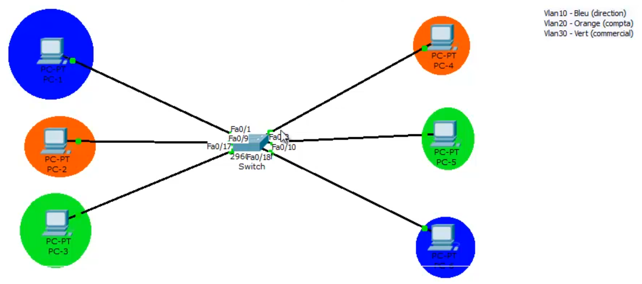
- Configuration des PC.
  - Pc 1 : 192.168.10.1/24
  - Pc 2 : 192.168.20.1/24
  - Pc 3 : 192.168.30.1/24
  - Pc 4 : 192.168.20.10/24
  - Pc 5 : 192.168.30.10/24
  - Pc 6 : 192.168.10.10/24
- Configuration de 3 VLAN (couleur : Bleu=direction, Orange=comptabilité, Vert=commercial)
  - Switch>enable
  - Switch#configure terminal
  - Switch(config)#vlan 10
  - Switch(config-vlan)#name vlan 10 ‘à répéter ceci pour chaque numéro du vlan’
  - Switch(config-vlan)#exit (end)
Cette manipulation est à répéter pour la création des vlan.
Ports | Affectation - Vlan | Affectation aux PC
Fa0/1 - 0/8 | Direction - Vlan 10 | PC 1 & PC 6
Fa0/9 - 0/16 | Comptabilité - Vlan 20 | PC 2 & PC 4
Fa0/17 - 0/24 | Commercial - Vlan 30 | PC 3 & PC 5

- Switch#
- Switch#Configure Terminal
- Switch(config)#interface FastEthernet0/1
- Switch(config-if)#switchport access vlan 10 à repeater ceci pour chaque “numéro du vlan”
- Switch(config-if)#exit
- Switch(config)#exit (end)
- Switch#
Cette manipulation est à répéter pour associer les ports aux vlan.
Switch#Copy running-config startup-config (afin de sauvegarder vos manipulations)
Pour vérifier si la configuration des Vlan ont été réalisé correctement, écrire la ligne suivante.
Switch#show vlan brief
Effectuer des Ping pour vérifier du bon fonctionnement entre chaque PC du même VLAN.

